2015--2016学年黄陵中学高新部第二学期中期考试
高一年级历史试题
一、选择题（共35小题，每小题2分共70分）
1．春秋战国以来，中国原始农业的主要耕作方式是 ( )
A．刀耕火种 B．石器锄耕 C．铁犁牛耕 D．小农经济
2．春秋时期，有些人以牛或牛耕作名字，如孔子的弟子冉耕，字伯牛，又有司马牛名犁；晋国还有个力士叫牛子耕。这说明 ( )
A．当时盛行图腾崇拜而以牛来命名 B. 孔子有教无类，因材施教
C．春秋时期已有牛耕技术 D．巧合而已,无任何实际含义
3.《吕氏春秋•上农》在描述农耕之利时不无夸张地说：一个农夫耕种肥沃的土地可以养活九口人，耕种一般的土地也能养活五口人。战国时期农业收益的增加（ ）
A．促进了个体小农经济的形成 B．抑制了手工业和商业的发展
C．导致畜力与铁制农具的使用 D．阻碍了大土地所有制的成长
4. 黄梅戏中有这样一段唱词：“你耕田来我织布，我挑水来你浇园。寒窑随破能避风雨……”这段唱夫妻恩爱苦也甜的歌词，反映了我国古代（ ）
①自耕农富裕祥和的生活状况 ② 自耕农以家庭为生产、生活的基本单位
③ 我国古代农业经济的特点之一 ④ 农业与手工业相结合是自耕农的主 要经营方式。
A.①②③ B.②③④ C.①③④ D.①②④
5．从西周“普天之下，莫非王土”到战国商鞅变法的“废井田，开阡陌”直接反映了 （ ）
Ａ．分封制的瓦解 Ｂ．封建王权的强化 Ｃ．土地所有制的变化 Ｄ．上层建筑的变化
6．中国古代瓷器生产技术高超，咏“瓷”诗句众多。如：“九秋风露越窑开，夺得千峰翠色来”；“大邑烧瓷轻且坚，扣如哀玉锦城传。君家白碗胜霜雪，急送矛斋也可怜。”诗中的“越窑”和“大邑”分别以生产什么瓷器出名 ( )
A．青瓷、粉彩瓷器 B．粉彩瓷器、白瓷 C．青瓷、白瓷 D．白瓷、青瓷
7．宋史专家赵宝珠认为，“……是宋代以前商品经济发展形势下出现的一种新事物，它扎根于农村商品经济的基础上，逐步变为沟通城乡的经济纽带，而后把与城市相连的部分变为城市的重要市区，使宋代城市达到一个新的历史水平，创出了中国古代城市……的新道路。”材料论述的是宋代的（ ）
A．街市 B．坊市 C．夜市 D．草市
8．明朝中后期，松江人何良俊记述：“(正德)以前，百姓十一在官，十九在田……今去农而改业为工商者三倍于前矣。昔日原无游手之人，今去农而游手趁食(谋生)者又之二三也。 大抵以十分百姓言之，已六七分去农。”据此可知( )

A．工商业的发展造成了农业的衰退 B．工商业的发展导致了社会结构的变动

C．财富分配不均引起贫富分化加剧 D．无业游民增加促进了工商业的发展
9．白种人主要分布在欧洲，但是到了近代，在北美洲、大洋洲，白种人成了当地的主要居民。造成这种现象的最主要原因是( )
A．欧洲的殖民扩张 B．土著居民的减少 C．种族之间通婚 D．战争难民涌入
10.“美洲的发现，绕过非洲的航行，给新兴的资产阶级开辟了新天地”，这里的“新天地”主要是指( )
A.开辟了通向美洲、非洲的航路 B.为资本原始积累创造了条件
C.为资本主义发展提供了广阔的市场 D.资产阶级开始了殖民扩张
11．15世纪末，欧洲人开始认识到一种新现象——通货膨胀即价格的普遍上涨。1500年以后，(西欧)价格很快开始迅速上涨。在这个世纪里，整个欧洲大陆的价格平均上涨了4倍。这种现象( )
A．造成社会动荡，损害了国际贸易 B．表明西欧成为世界的贸易中心
C．为世界市场的形成奠定了基础 D．由新航路开辟和殖民扩张引起
12．水手成了最令人羡慕和尊敬的职业；罗马教廷建立了“东方事务部”“传教问题部”等海外传教机构；信贷机构、殖民贸易公司、交易所等商业金融机构纷纷建立。对以上现象出现的背景概括最为准确的是( )
A．地理大发现带来的影响 B．宗教改革引发的连锁反应
C．世界市场的基本形成 D．殖民扩张的方式有所变化
13．19世纪末，“在南美洲，映入眼帘的，到处都是交通线不合理、不充足的特征。修建它们不是为了国民经济的发展，而是为了连接生产点和装船港口，在它们之间的广大地区连最差的道路也没有”。布罗代尔在《文明史纲》中的这段话旨在说明( )
A．西方工业文明促进了南美洲农业文明快速进步
B．西方殖民扩张终极目的是满足自身发展需要
C．西方的殖民活动改变了南美洲交通落后的面貌
D．殖民地和宗主国之间存在着共同的经济利益
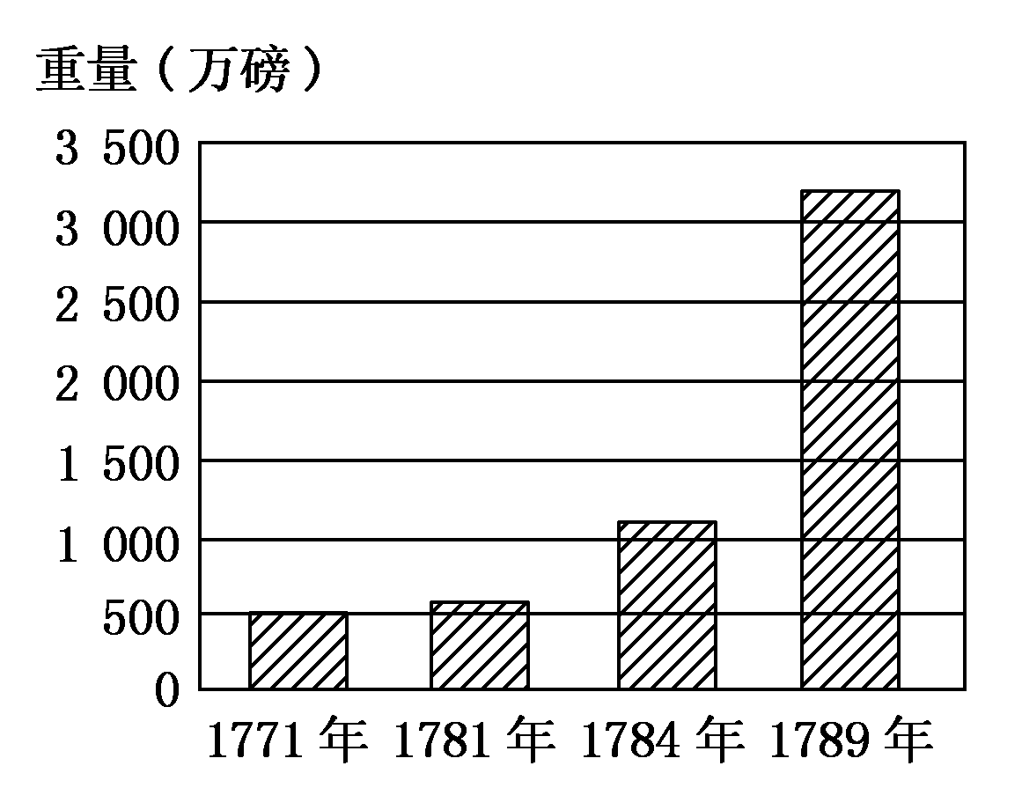
14．如图是18世纪七八十年代输入英国的原棉重量变化示意图，导致这种变化的主要原因是( )

A．英国纺织工人数量增加

B．第二次工业革命的来临

C．棉纺织领域的发明创造

D．工人手工纺纱速度提高

15．英国的“工厂最初是沿着河岸增加的，以后……在人口稠密的内地城镇，工厂也增多了”。出现这一变化的直接原因是( )。
A．棉纺织业实现机械化 B．工厂制度的诞生
C．交通运输业的革命 D．改良蒸汽机的普遍应用
16．1789～1848年，发生在英国的大变革……应该看做是一座覆盖了更广泛地区的火山的喷发，并且还在继续使整个世界发生变革。对“使整个世界发生变革”理解不正确的是( )
A．工业化进程加快 B．社会结构分化加剧

C．洲际间联系加强 D．世界市场最终形成
17．卓别林大师的《摩登时代》生动刻画了工厂制度下机器生产对人的控制导致人类行为的失态、错乱。关于工厂的叙述，下列说法不正确的是( )
A．产生于手工工场时期 B．工厂制度是工业化时代最普遍的生产组织形式
C．产生于工业革命后 D．工厂制度适应了机器大生产的要求
18．“今天，随便走进哪一家农户，人们都可以看到，曾经是不可缺少的纺车，都蒙上了尘土，被人遗忘了。一捆捆机器轧的孟买棉纱似乎使人注意到手纺车已经不合时宜了”。(引自姚贤镐的《中国近代对外贸易史资料》)这种现象反映的实质问题是( )
A．自然经济逐渐解体 B．孟买棉纱的质地优良
C．手摇纺车的效率低下 D．民族工业发展举步维艰
19．著名学者辜鸿铭说：“咸同年间，粤匪扰乱。清廷如一丛病之躯，几难著手。得一时髦郎中湘乡曾姓者，拟方名曰洋务清火汤，服若干剂未见转机……”。“服若干剂未见转机”是因为此“药方”( )。
A．在政局动荡年代难以发挥作用 B．不符合西学东渐的历史潮流
C．盲目自大以“天朝上国”自居 D．对西方制度文明缺乏认识
20．甲午中日战争失败以后，李鸿章伤感地反省道：“我办了一辈子事，练兵也，海军也，都是纸糊的老虎……不过勉强涂饰，虚有其表。”对这句话的理解最为正确的是( )
A．甲午中日战争中国海军太软弱 B．洋务运动没有达到目的
C．李鸿章对于练兵感到失望 D．洋务运动的目的在于表面做做样子
21.茅盾先生的《春蚕》曾描述：“老陈老爷做丝生意‘发’起来的时候，老通宝家养蚕也是年年都好，十年间挣得了二十亩的稻田和十多亩的桑地，还有三开间两进的一座平屋。……可是以后，两家都不行了；老通宝现在已经没有自己的田地，反欠出三百多块钱的债，陈老爷家也早已完结。”两家“不行了”的共同原因主要是（ ）
A.经营与管理不善 B.不进行扩大再生产
C.小农经济的脆弱性 D.外国经济的入侵
22.1845年福州官员奏称：“民间之买洋布、洋棉者，十室而九”，因此，“江浙之棉布，不复畅销”，“闽产之土布土棉……不能出口”，这种现象充分说明了（ ）
A.洋布洋棉美观耐用，价廉物美
B.列强经济侵略导致中国传统的经济结构发生了变化
C.中国手工业纺织无法与外国机器纺织抗衡
D.开埠通商，关税协定有利于外国商品输入
23．19世纪60年代的福建，“间有商人向外国人雇买洋船，仍需与外国人合伙。是不仅资其管驾之力，实需购其修葺之料也”。这一现象说明( )
A．有助于民族资本主义反抗封建势力的压迫
B．有助于民族资本主义反抗外国资本主义的束缚
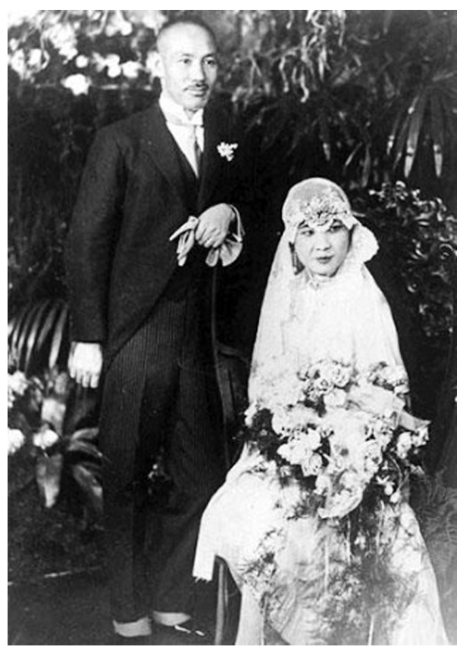
C．民族资本主义对封建势力妥协
D．民族资本主义对外国资本有依赖性
24．1927年12月1日，蒋介石与宋美龄在上海举行婚礼，右图是当时婚 礼的照片。从这张照片当中我们可以看出( )。
①当时的中国社会已经有人穿西装礼服
②当时中国已经出现了西化的文明婚礼
③中国社会已经彻底摒弃了传统婚礼
④当时中国的高官显贵都不愿意穿长衫、旗袍
A．①②③ B．①② C．②③ D．①④
25．近代时期有人说，建铁路“是臣下之利，非君上之利；是外洋之利，非中国之利，是一二人之私利，非千万人之公利。”这说明( )
A．修建铁路受到顽固势力的反对 B．铁路的发展对近代中国有害无利
C．在当时的中国不适宜修建铁路 D．修建铁路只是便于外国人经济侵略
26．辛亥革命后，出现了握手、鞠躬礼，大街上还不时能听到“先生”“同志”的称呼，这表明( )
①西方民主平等思想由理念化为行动 ②近代中国社会习俗出现了新陈代谢
③列强对中国文化侵略不断加剧 ④重大历史事件是社会习俗变迁的重要推动力量
A．①②③ B．①②④
C．②③④ D．①②③④
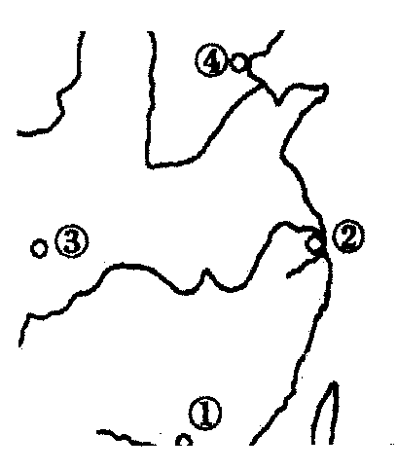
27．我国近代最早的民族工业发昌机器厂创办的地点是右图 中的 ( )。
A．① B．② C。③ D．④

28．火花是贴在火柴盒上的招贴画，也是其商标。根据你的观察，
这组火花应出现于 ( )。
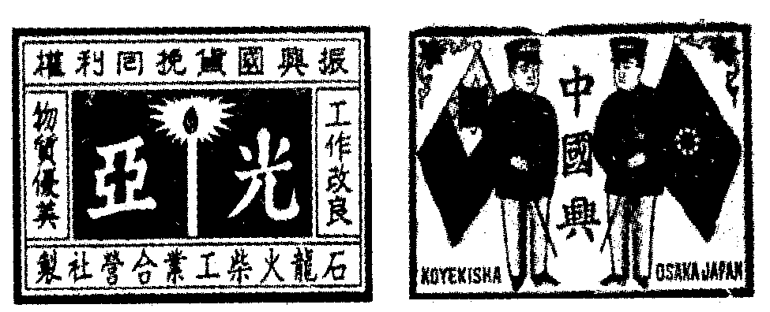

A．鸦片战争后 B．甲午战争后 C．民国建立后 D．抗日战争后
29．1914～1920年，中国生产的植物油、面粉等工业品的出口数量大幅度增加，同一时期进口货物的数量却大幅度减少，这主要是因为 ( )。
A．清政府放宽对民间设厂的限制 B .中国民众的抵制日货运动
C．洋务运动的推动 D. 第一次世界大战期间
30.1925年，浙江绍兴吴老太爷来到上海，他不可能看到 ( )。
A．西式洋楼里，穿着旗袍的摩登女郎正在吃西餐
B．轮船往来黄浦江上，汽车穿梭在马路上
C．报童手持报纸叫卖
D.居民正在用油票和布票购买“洋油”和“洋布”
31．明末冯梦龙在《醒世恒言》中对盛泽有这样一段描写：“镇上居民稠广，士俗淳朴，俱以蚕桑为业。男勤女谨，络纬机杵之声通宵彻夜。”这一材料可用来作为（ ）
A．分析明代资本主义萌芽的原始材料 B．说明明代重农抑商政策破产的有力证据
C．反映明代北方市镇经济发展的第二手材料 D．研究明代短篇小说写作的直接材料
32．据记载，清初实施海禁前，“市井贸易，国有外国货物，民间行使多以外国银钱，因而各省流行，所在皆有”。这一记载表明当时（ ）
A．中国在对外贸易中处于优势地位 B．外来货币干扰了中国资本市场
C．自然经济受到了进口货物的冲击 D．民间贸易发展冲击清廷的统治
33．据研究，1853年，印度人均消费英国棉纱、棉布9.09便士，而中国是0.94便士。这反映出当时中国（ ）
A．经济受到鸦片战争的破坏 B．实行保护本国经济的政策
C．经济的发展水平低于印度 D．传统的小农经济根深蒂固
34.宋代东南沿海地区出现了一些民间崇拜，如后来被视为海上保护神的妈祖、被视为妇幼保护神的临水夫人等，这些崇拜得到朝廷认可，后世影响不断扩大，这反映出（ ）
A.朝廷不断鼓励海洋开发 B.东南沿海经济社会影响力上升
C. 女性地位逐渐得到提高 D.统治思想与民众观念趋向一致
35．布罗代尔在《文明史纲》中指出：“我们所说的‘工业文明’正处于合成一个能够容纳世界整体的共同文明的过程之中。所有文明已经、正在或将要受到它的冲击。然而，即使假定世界上所有文明或早或晚终将采纳相同的技术……我们在长时期内仍然将面对事实上非常不同的各种文明。”布罗代尔强调的是（ ）
A．工业文明正在以其独特优势席卷世界 B．不同文明在发展中不断相互吸收、融合
C．文明在走向统一的过程中呈多元状态 D．不同文明在发展中仍保留其原有特征
二、非选择题（3道大题 共30分）
36、（10分）世界市场的形成与发展，促进了世界文明的交融，推动了人类社会的发展。
阅读材料，回答问题：
材料一、16世纪时，商人们把亚洲的茶叶、丝绸、瓷器、香料，非洲的黄金和象牙，美洲的黄金、白银、玉米、烟草和欧洲的枪支、工艺品等运往世界各地。
材料二、 1897年，英国某杂志为庆祝维多利亚女王(1837～1901年)即位60周年发表专号，对60年间的变化进行总结：“女王在位期间最显著的进步是自然科学的发现已经深入日常生活。在这60年间，蒸汽和电气克服了时间和空间，进步的速度超过了以往六百年。”

材料三、 19世纪晚期起，资本主义列强在领土扩张的同时，凭借着雄厚的经济实力，从经济上加紧掠夺、控制落后国家和地区。列强用资本输出牢牢控制了落后国家的经济命脉，榨取了大量的财富。通过掠夺性的国际贸易，殖民地半殖民地进一步成为资本主义国家的商品销售市场和原料产地。
（1）指出材料一所反映的历史现象开始于什么事件之后?（2分）请列举三位与此事件有关的历史人物?（2分）
（2）材料二中“在这60年间”，人类社会先后进入了什么时代？(2分)
（3）根据材料三，概括资本主义世界市场形成的主要方式。（2分）
（4） 材料一中“世界市场的形成，极大地促进了人类文明的进步与发展”的观点，你是
否同意？并说明理由。(4分)
37、（9分）阅读下列材料，回答问题
材料一、1896年，荣氏兄弟决定筹办面粉厂。两江总督刘坤一是倡导办实业的官员，一连下了八道批示要求地方官支持实业，最终才保证了保兴面粉厂、振兴纱厂等企业的创办。
材料二、1912年后荣氏兄弟陆续在上海、无锡、汉口开设中新纺织厂、福新面粉厂、茂
新面粉厂。历经20余年，荣氏兄弟便进入了中国最大的民族资本家行列，成为名
震工商业界的“面粉大王”和“棉纱大王”。到1922年2月，荣氏兄弟经营的面粉
厂和纱厂已经达到16家。
材料三、抗战时期，荣氏工厂惨遭浩劫。抗战后，荣氏企业试图东山再起。但继之而来的
是同根相煎，再加上美国产品的涌入以及通货膨胀，荣氏企业终难恢复战前的辉煌。
（1）甲午战后，民族工业获得了初步发展，根据材料并结合所学知识分析其原因？（2分）
(2) 概括材料二中荣氏企业得以发展的因素。(3分)
(3) 材料三中的“同根相煎”是何意？(2分)
（4）在近代中国特殊的社会历史条件下，中国民族资本主义的出路是什么？（2分）
38、阅读下列材料，回答问题：(10分)
材料一、 从19世纪中叶到20世纪20年代末，近80年间，上海地区才完成了从传统交通工具到近代交通工具的变迁。轿夫、纤夫的呼号，小车的吱咛，大车的转动，汽笛的呜咽，火车的轰鸣及飞机的长啸声等相交织，合奏出一支中国传统交通运输工具向近代化交通运输工具变迁的共鸣曲。
材料二、 一些闭塞的地区因铁路而活跃，一些古老的城镇因铁路而面目一新。铁路在畅通经济、带动繁荣的同时还意味着信息的流通、知识的传播，意味着建立“铁路交通日常急需的各种生产过程”。所有这一切，无疑都有助于打破中国传统社会“自给自足的惰性”，推动中国的近现代化的进程。
——周积明《最初的纪元》
请回答：
(1)、从材料一中找出近代中国出现了哪些新式的交通工具?（2分）

(2)、近代新式交通工具与传统交通工具比较，有何进步之处?（4分）

(3)、依据材料二，结合所学知识，指出新式交通的出现对中国社会产生了什么影响?（4分）

15-16学年黄陵中学高新部第二学期中期考试
高一年级历史试题答案
- 选择题（70分）
１—５ＡＣＡBＣ 6—10 CＤBAＣ 11-15 DAＢCＤ 16—20 DＡＡDＢ
21—25 ＣBＤＢA 26—30 ＢBCDＡ 31—35 ＤＡＤＢＣ
二、非选择题（三道大题 共30分）
36、（11分）
（1）事件：新航路开辟。（1分）人物：达伽马、哥伦布、迪亚士、麦哲伦（任选二2分）
（2）蒸汽时代；电气时代。(2分)
⑶ 国际贸易的发展、人口和资本的流通、殖民扩张和掠夺（2分）
⑷ 可以有以下两种答案：（任选其一）（4分）
同意（1分）。世界市场的形成促进了资本主义国家的经济发展；传播了先进的生产方式；加强了世界各地的联系。（3分）
或者回答：不同意。世界市场的形成加剧了世界各国的贫富分化；给亚、非、拉人民带来了深重的灾难；形成了不合理的国际经济秩序。(说明同意或不同意1分，阐明理由3分)
37、（9分）
⑴ 原因：自然经济的进一步解体；清政府放宽对民间设厂的限制；实业救国的热潮（任答出两点给2分）
⑵ 一战期间，欧洲列强忙于战争，暂时放松对中国的经济侵略，荣氏企业得到快速发展；辛亥革命和民国建立后，政府实行有利于发展经济的政策，倡导使用国货，激发了荣氏振兴企业的热情，提高了他们的社会政治地位；加上群众性的反帝爱国运动，促进荣氏企业的发展（3分）
(3) 国民党发动内战，社会政局动荡。（2分）
⑷ 出路是推翻帝国主义、封建主义、官僚资本主义，实现国家统一、民族独立、人民自主（2分）
38、（10分）
(1) 人力车、汽车、火车、轮船、飞机、电车等。（2分）
(2) 牵引动力的变化：由人力、畜力、风力转向机械力(或以蒸汽机、内燃机、电力为动力)；速度更快；运力更大；费用更为低廉；更有利于国计民生。（4分）
(3) 加强了各地的联系；促进了经济的发展；促进了知识的传播和信息的交流；有利于自然经济的进一步解体；改变了人们的出行方式；转变了人们的思想观念；使人们的生活多姿多彩；推动了中国近代化的历史进程。（4分）

